**Здоровьесберегающая среда как средство успешной социализации ребенка**

**Белоцерковец Н.И.**

**ГБОУ ВО СГПИ,**

**г. Ставрополь**

Социализация – системный и интегрированный процесс, длиной в человеческую жизнь. Это обусловлено рядом причин. С одной позиции, общество, несомненно, заинтересовано в том, чтобы ребенок воспринял необходимую систему нравственных и социальных ценностей, идеалы, поведенческие правила и нормы, предстал его полноценным членом, а с другой позиции, на личностное развитие человека влияют различные стихийные, внезапные процессы, протекающие е в социуме. Итоговый результат данных целеполагаемых и стихийных не всегда можно предположить и не всегда он в интересах самого общества. Следовательно, социализация, основываясь на воспитании, выступает векторным общественным личностного фактором развития.

В исследованиях Бордовской Н. В., Маханевой М. Д., Озерова В. П., Толстовой С. Ю., Трещевой О. Л., Филипповой С. О.выделяется роль окружения как среды воспитания у подростков конкретного образа жизнедеятельности. В работах Петленко В. П. и Веселова Н. Г. прослеживается социальное направление в развитии личности

Методологической и теоретической основой предлагаемого исследования выступают: теория личностного-ориентированного педагогического образования (Петровский A.B., Белкин A.C. , Михайленко Н.Я., Запорожец A.B., и др.); теория формирования ЗОЖ (Виленский М.Я. , Аршавский И.А., Амосов Н.М., Веселов Н.Г., Дубинин Н.П., Лисицин Ю.П., Петленко В.П. ); ценностно-социальная концепция модели здоровья (Овчаров Е.А. ); положение о структуре ценностного отношения (Рувинский Л.И. ); положения об определяющей роли социальной среды в процессе воспитания личности и о общественной направленности семейного воспитания (Голод С.И. , Харчев А.Г. Гребенников И.В., и др.); исследования о значении педагогических технологий, моделирования отношений субъектов образовательного процесса (Бабаева Т.И. , Михайленко Н.Я., Петровский В.А. и др.); современные педагогические научные достижения в области разработки условий здоровьясохранения подростков (Зайцев Г.К. , Колбанов В.В., Моисеева J1.B., Змановский Ю.Ф. , Куинджи H.H., Татарникова Л.Г., Тюмасева З.И. , Чумаков Б.Н. и др.).

Важно указать, что объектом воздействия педагога ДОУ предполагается не сам ребенок и не его особенности или поведение, а условия, в которых он воспитывается (требования ФГОС ДО). Ко внешним условиям относят среду, общество, отношения в социуме, деятельность людей, а внутренними условиями определяются эмоциональные состояния человека, его жизненный опыт, нормы поведения, система ценностей, отношение к самому себе и т.д. Совокупность перечисленных условий и определяет вектор поведения личности, тактику и стратегию ее жизнедеятельности, способы существования[65].

Положительно процесс социализации будет проходить только при условии если личность будет телесно, социально и душевно здорова.

Здоровье человека – важная тема для разговора во все времена и у всех народов, а в ХХI в. она становится одной из актуальных. Проблемы сохранения здоровья и поиск путей долголетия волновали, как ученых-практиков, так и философов от Авиценны и Сократа до деятелей науки наших дней. Вопрос, как человеку преодолеть все негативные влияния современной экологии на организм и сберечь здоровье, быть физически сильным, крепким и выносливым, с целью долго жить, преображая и украшая мир, вокруг всегда был актуальным.

Современные исследования показали, что в последнее время число дошкольников с нарушениями в состоянии здоровья, увеличилось в 2 раза, а количество дошкольников, не имеющих таковых отклонений, стало меньше в 3 раза (Кучма В. Р., Степанова М.И.). Одна третья часть малышей с предрасположенностью к нарушениям в здоровье здоровья определяет «груп­пу риска» по потенциальным заболеваниям. Незаметные е расстройства обычно , переходят у некоторых детей в хроническую патоло­гию. Известным фактором является представление то, что здоровье представляется как внешними, так и внутренними факторами и определяется как состояние организма человека, при котором отсутствие заболеваний совокупляется с телесными, душевным и социальным благополучием человека. Отмечено, что высокая заболеваемость воспитанников наблюдается в дошкольных учреждениях, построенных вблизи промышленных предприятий, – там она, обычно, выше в два раза, чем в регионах с воздушной чистой средой (Богина Т.Л.). Нестабильность социально-экономической обстановки, возникшая в стране, понизила возможности в семье по сохранению жизни детей (Розенфельд Л.Г. , Прокофьев В.Г.).

Отрицательные изменения в здоровье дошкольников помимо внешних факторов провоцируются ускорением темпа и объёма потока информации, обру­шивающегося на ребёнка, неадаптированностью технологий и про­грамм обучения, возрастным и морфологическим особенностям дошкольников, несоблюдением самых простых гигиенических и физиологических требований к построению в ДОУ режима дня, бессистемным применением в образовательном процессе неапробированных образовательных технологий. Данные обстоятельства вынуждают детский организм, который растет и развивается, быть в постоянном напряжении от предъявляемых высоких требований.

Согласно исследованиям Банниковой Л.П. в обществе возникла целесообразность включать ДОО для решения важнейшей государственной проблемы – сохранения, укрепления здоровья, всестороннего личностного развития подростков на основе комплексной регулировки всех жизненных сторон и разработки условий для проведения систематической оздоровительной и профилактической работы.

Сохранение жизни, как и укрепление здоровья воспитанников являются главными целями дошкольного образования согласно требований ФГОС ДО. Особая роль, в реализации данных целей, отводится созданию здоровьесберегающей среды в ДОО.

Здоровьесберегающая среда – это благодатная среда жизнедеятельности, а также находящиеся вместе социальные, материальные и духовные факторы, влияющие положительно на здоровье человека. Правильно устроенная здоровьесберегающая среда способствует успешному воспитанию дошкольника, и создает условия его благополучной социализации.

Очевидно, что для нашей работы особо ценными являются исследования, в которых авторы занимаются разрешением оздоровительных задач в процессе обогащения здоровьесберегающей среды. Например, Вершининой Н.К. Ивановой, Е.М. Минаевой и др. здоровьесберегающая среда представляется как полезный инновационный прием, применяемый при планировании воспитательного процесса.

Однако, несмотря на прилагаемое усилие учёных, практиков, правильное устройство здоровьесберегающей среды в ДОО как важное условие социальной успешности ребенка дошкольника не перестает быть актуальной.

Поэтому открытым остается вопрос - каковы психолого-педагогические условия организации здоровьесберегающей среды как средства успешной социализации детей дошкольного возраста?

На наш взгляд ответ на данный вопрос лежит в предположении, что здоровьесберегающая среда (рис. 1) оказывает эффективное влияние на процесс успешной социализации детей старшего дошкольного возраста при соблюдении следующих психолого-педагогических условий:

* личностно-ориентированного взаимодейтсивя всех субъектов образовательных отношений;
* разработки модели здоровьесберегающей среды, основанной на идее единства воспитательного воздействия;
* открытости дошкольной образовательной организации
* создания обогащённой предметно - развивающей среды; интеграции различных видов деятельности (игровая, трудовая, продуктивная);
* стимулирования положительных проявлений ребенка с помощью высокой оценки деятельности (т.е. получение заслуженных поощрений за успехи, причем не столько за сам по себе выигрыш в игре, сколько за демонстрацию в ней новых знаний, умений и навыков).

Исследовав теоретические источники нашей проблемы, можно сделать выводы, что социализация - это процесс усвоения индивидом определенной системы знаний, форм, ценностей, ролей, в результате, которого он способен функционировать в данной конкретно-исторической обстановке. В детском возрасте социализация происходит через воспитание, общение, обучение, при активном включении всех субъектов этого процесса (родителей, педагогов, сверстников) и выступает основой «вхождения» дошкольника в мир социальных отношений, как условие социальной адаптации в обществе (рис.2).

Социально-педагогическая деятельность в условиях ДОУ включает образовательную деятельность, направленную на создание условий для субъектов деятельности в развитии личностной индивидуальности, самоорганизации; помощь в решении конфликтных ситуаций и преодолении их в общении; в ребенка в обществе. Поэтому ведущей задачей взрослых становится оказание помощи детям в овладении конкретными знаниями, которые будет использовать ребенок в практической деятельности, то есть овладеет определенными навыками социализации (социального развития).

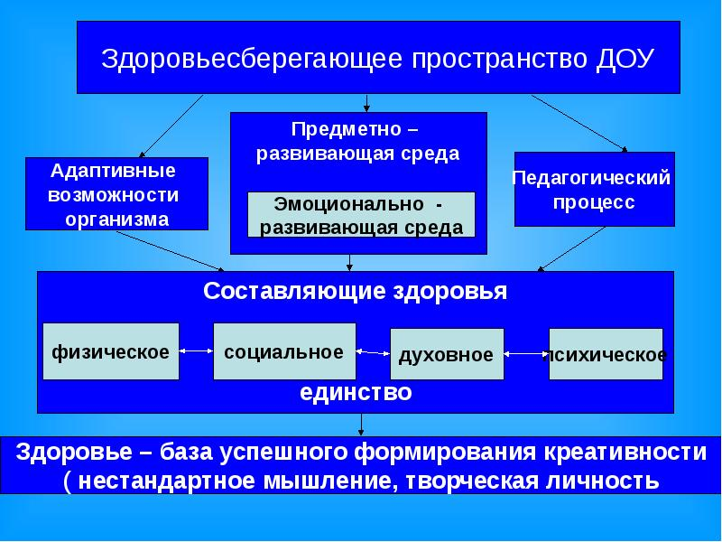

*рис 1. Модель здоровьесберегающего пространства ДОУ*

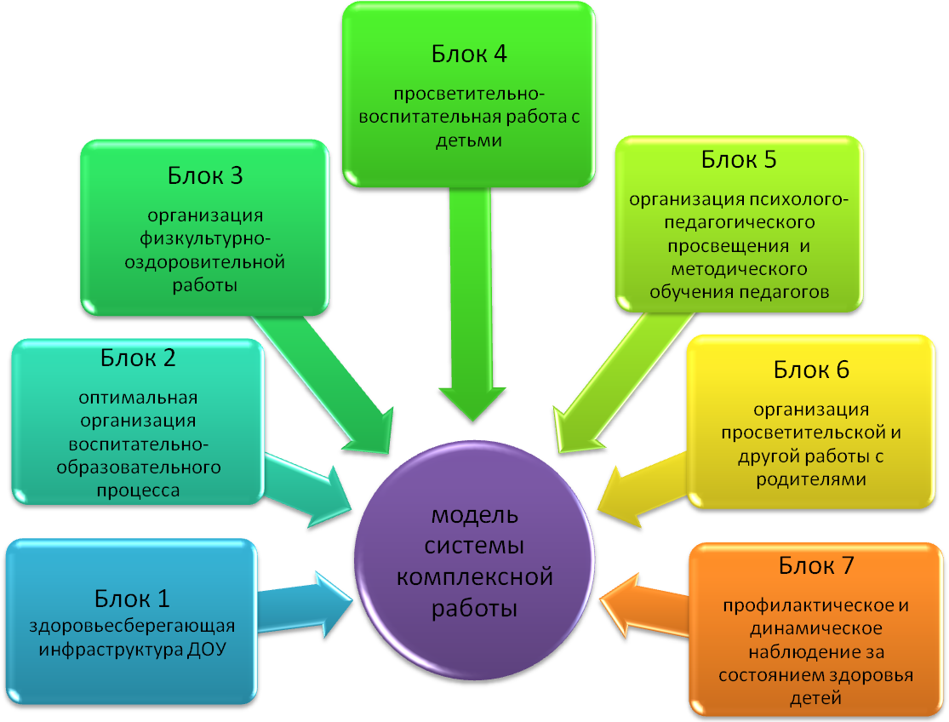

*рис.2 Модель системы комплексной работы дошкольного учреждения по организации здоровьесберегающей среды*